CAMPAÑA GOPHISH CRUNCHYROLL

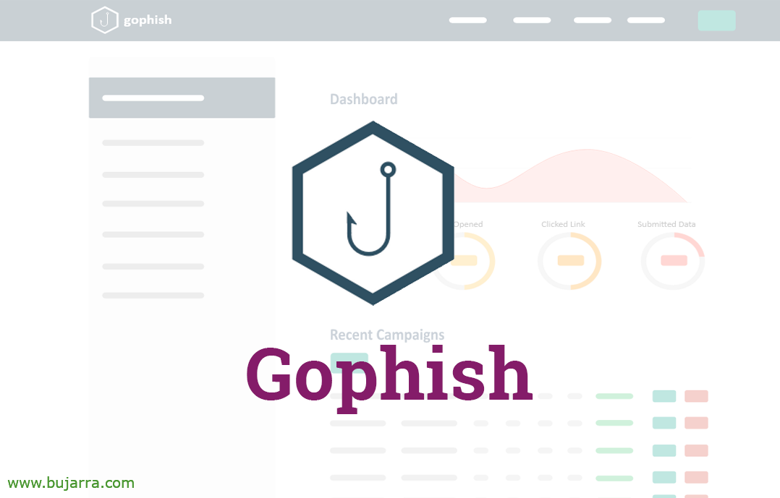

TRABAJO DE CLASE
CIBERSEGURIDAD 2026

Luis Hernando Esteban
Álvaro Salvador Castro
Pablo Valderas Cid
27 Mayo 2026
ÍNDICE
Introducción e instalación 3
Pasos para la creación y envío de la campaña de phishing 5
1. Perfil de envío // Sending Profile 5
2. Grupo de envíos de correos // Users & Groups 6
3. Página de aterrizaje // Landing page 7
4. Plantilla de correo // Email Templates 10
5. Lanzamiento de la campaña 11
6. Recolección de datos 12

Introducción e instalación

Gophish es una herramienta de simulación de phishing de código abierto que se suele usar para formación en seguridad.

Gophish viene instalado en Kali. Por lo que al abrir la terminal y lanzar el comando gophish-start se inicia su servicio. Te dan credenciales de inicio de sesión: el login y la password por defecto. Automáticamente se te abre el navegador en localhost en el puerto 3333 y te dice que cambies la contraseña por defecto.
Para parar el servicio solo hay que meter el comando en terminal gophish-stop

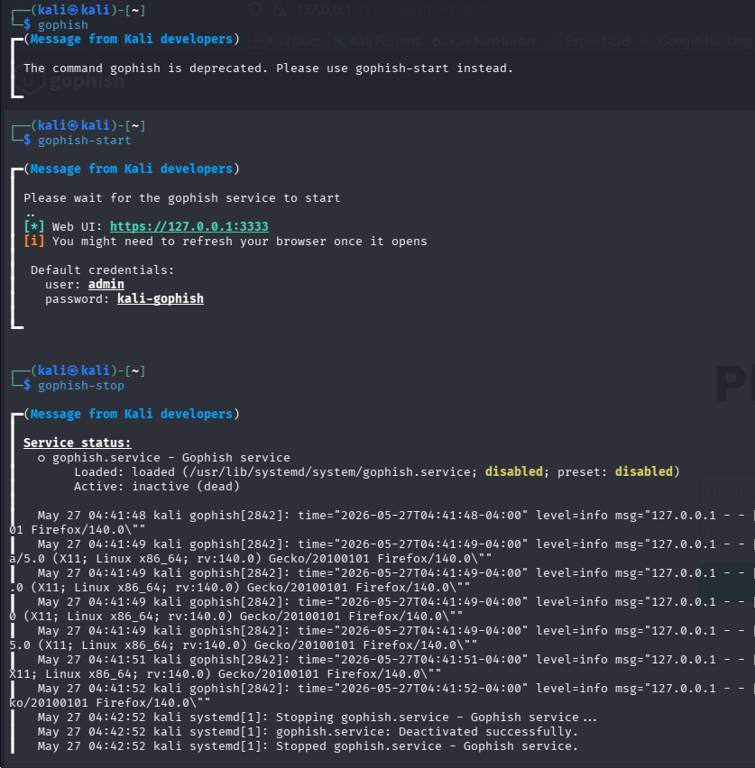

Este sistema implementa entrenar a los usuarios a los que deseemos realizar el ataque, para una mejor prueba de ataque tendremos que escoger un correo electrónico muy familiarizado o parecido al real para que puedan caer estafados.

Hay varios tipos de ataque que podríamos realizar: correos de cambio de contraseña de Gmail, Hotmail, PayPal, Facebook, solicitudes de amistad, consultas al perfil de Linkedin, promociones de webs muy utilizadas, etc. También se puede realizar ataques más diversos enviando correos fraudulentos.

Hemos decidido hacer una campaña sobre la página de streaming de animes llamada Crunchyroll. Ofreciendo un descuento en la suscripción con motivo del 9º aniversario. Justamente Crunchyroll cumple 9 años este año, por lo que la campaña parece más creíble.

Pasos para la creación y envío de la campaña de phishing

1. Perfil de envío // Sending Profile

Primero tendremos que crear la configuración para definir desde donde se enviarán los correos, completamos los campos como:

- Nombre: será uno considerado apropiadamente
- Tipo de interfaz: viene por defecto
- Enviado desde (por SMTP): ponemos una cuenta de dirección de correo ficticia que usaremos para enviar ataques. Será la remitente que verá el receptor del email.
- Campo Host: buscamos la información correspondiente al servidor SMTP para gmail
- Usuario: nuestro correo (puede ser el mismo que lo enviamos)
- Contraseña: tendremos que autentificar la cuenta de gmail en dos pasos para que nos valide una contraseña en GoPhish.

En la misma sección podemos enviar un correo de prueba para comprobar que la configuración funciona correctamente, una vez realizada la prueba y viendo que funciona guardaremos el perfil creado.

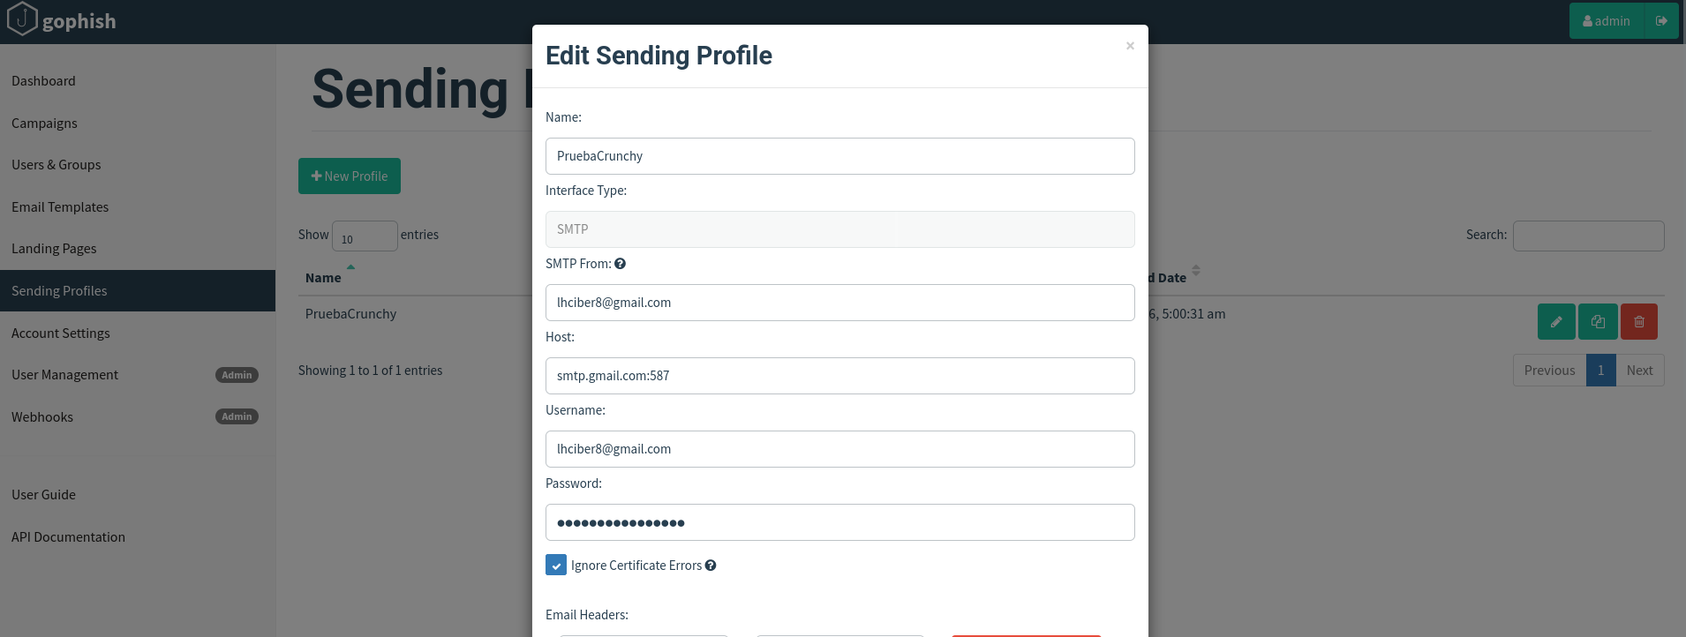

2. Grupo de envíos de correos // Users & Groups
Crearemos una lista con las direcciones de correo de los destinatarios para el intento de phishing.

Los que campos que aparecen son:

- Nombre: libre de elección para poner, en nuestro caso crunchy-test
- Importación de usuarios (.csv): podemos importar un archivo
- Add: podemos poner el nombre, apellido, correo e información adicional.

En nuestro caso hemos añadido los usuarios manualmente y guardamos los cambios.

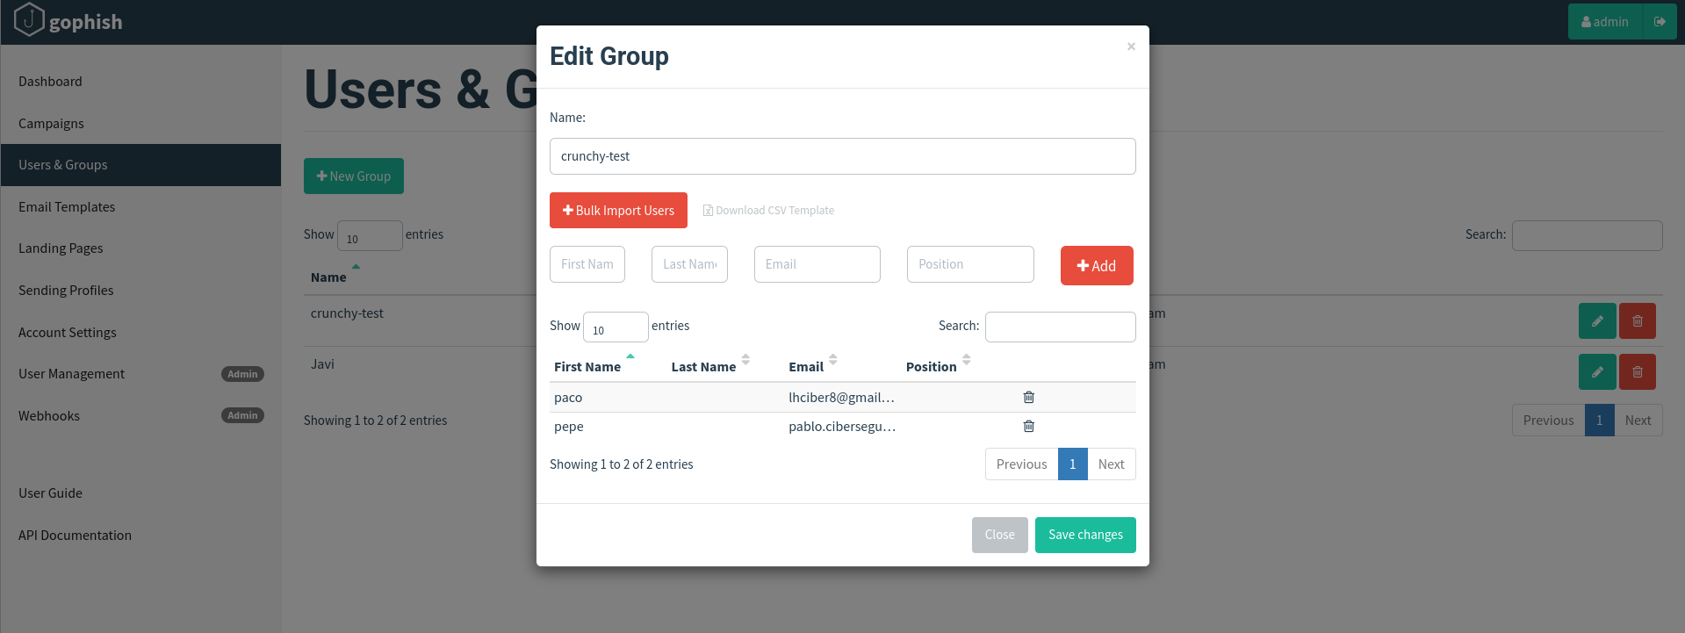

3. Página de aterrizaje // Landing page

En esta configuración crearemos una copia de la web legítima con la que queremos engañar a los usuarios. Para una mayor comodidad escogeremos una página web que esté familiarizada con el mundo actual y el mensaje del correo pueda realizar una acción como iniciar la sesión y a la vez también introducir una contraseña.

Aparecen los siguientes campos:

- Nombre: le asignaremos un nombre adecuado.
- Importar sitio web: ingresamos la URL de la página web que queremos suplantar.
Seleccionaremos las dos casillas que nos aparecen que indican: que capture los datos de los usuarios que salen engañados en el correo y capturar las contraseñas de los usuarios.
Todo esto podremos comprobarlo en los informes una vez se haya lanzado la campaña.
- Redirigido a: proporciona la opción de introducir una URL a la que el usuario víctima es dirigido una vez introduzca las credenciales y las valide. Puede ser cualquier página pero nosotros hemos decidido redirigirlo a la página oficial para que el usuario no sospeche tanto. Al meter por segunda vez sus credenciales se hará el login a su cuenta.

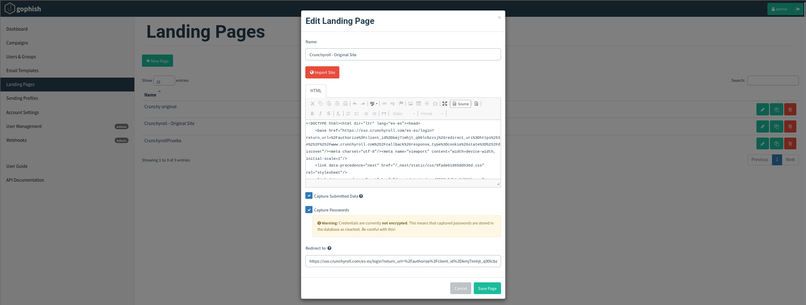

En esta campaña hemos optado por la opción de reproducir el correo que nos envía Crunchyroll, cuando nos quiere informar de una nueva promoción. Al hacer clic en el enlace del correo se abrirá la página de inicio de sesión en Crunchyroll. Hemos decidido hacer una campaña ofreciendo un descuento en la suscripción con motivo del 9º aniversario. Justamente Crunchyroll cumple 9 años, por lo que la campaña parece más creíble.

No hemos comprado un dominio para que sea más creíble, por lo que nuestra campaña es de prueba, no para un acto ilícito. Simplemente comprobamos que el email llega bien a la bandeja de entrada y que cuando pinchas en el enlace se redirecciona de la manera correcta. Al meter datos de usuario y contraseña luego los podemos ver en gophish.

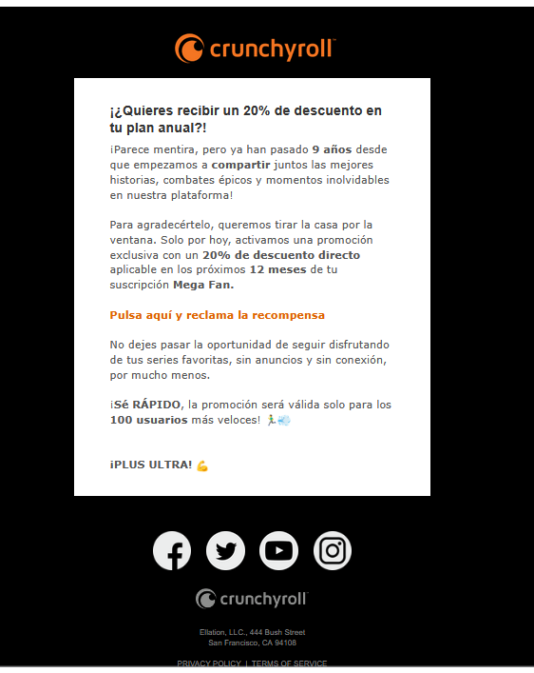

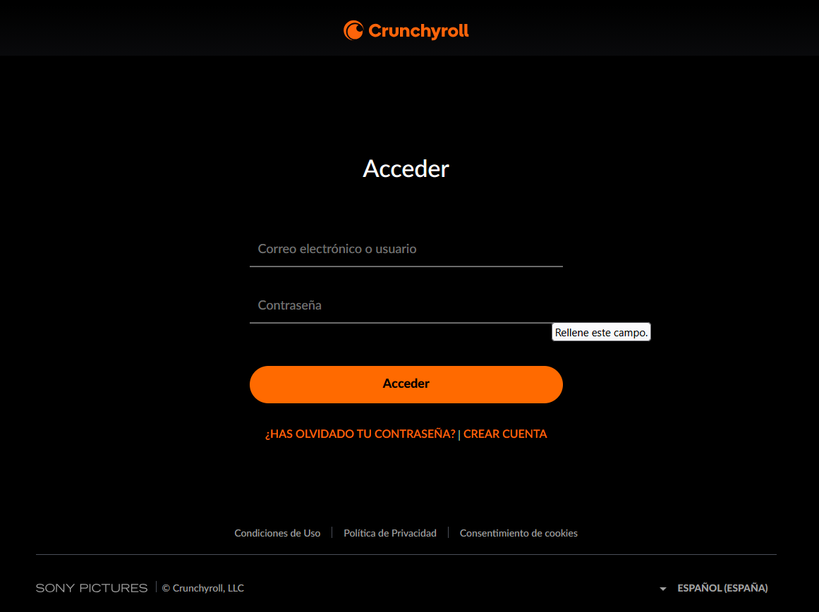

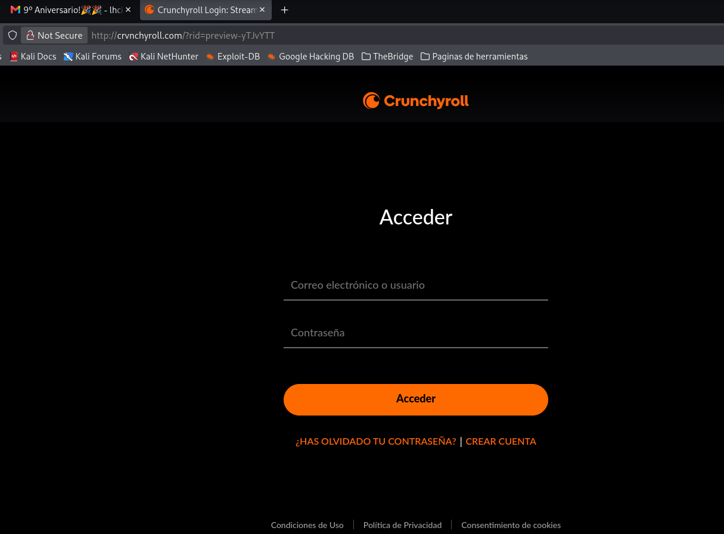

(hemos alterado el /etc/hosts para añadir una URL más creíble en vez de mostrar una IP 192.168.x.x. Por evitar que el DNS recurra al caché, usamos como link “crvnchyroll.com”)

Aquí podemos ver como nos ha quedado la landing page definitiva(la de arriba) comparada con la primera landing page inicial que hicimos (la de abajo). Hemos decidido modificarla y dejarla exactamente igual que la página original de acceso de Crunchyroll. Para que a simple vista se vea totalmente idéntica.

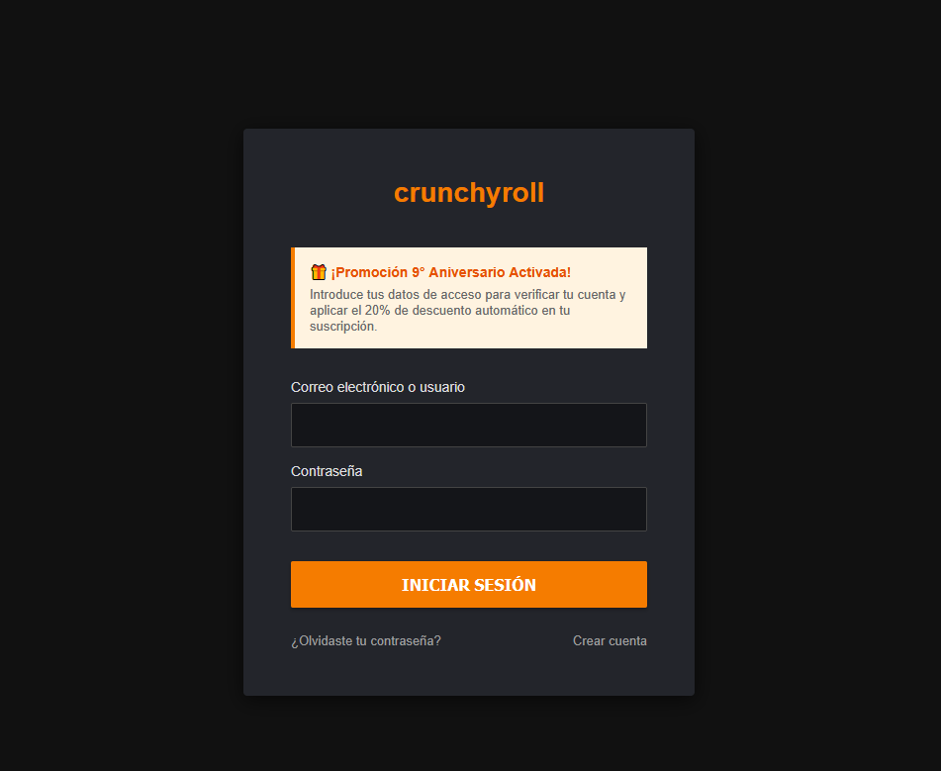

4. Plantilla de correo // Email Templates

En este modelo configuraremos el correo que le enviaremos a los usuarios.

En los siguientes campos haremos lo siguiente:

- Nombre: nombre que deseemos.
- Importar Email: aquí pondremos el código fuente de un correo que habíamos recibido anteriormente de la temática de Crunchyroll cuando nos dar quiere informar de una nueva promoción.
- Sujeto: texto que aparecerá en la cabecera del correo.

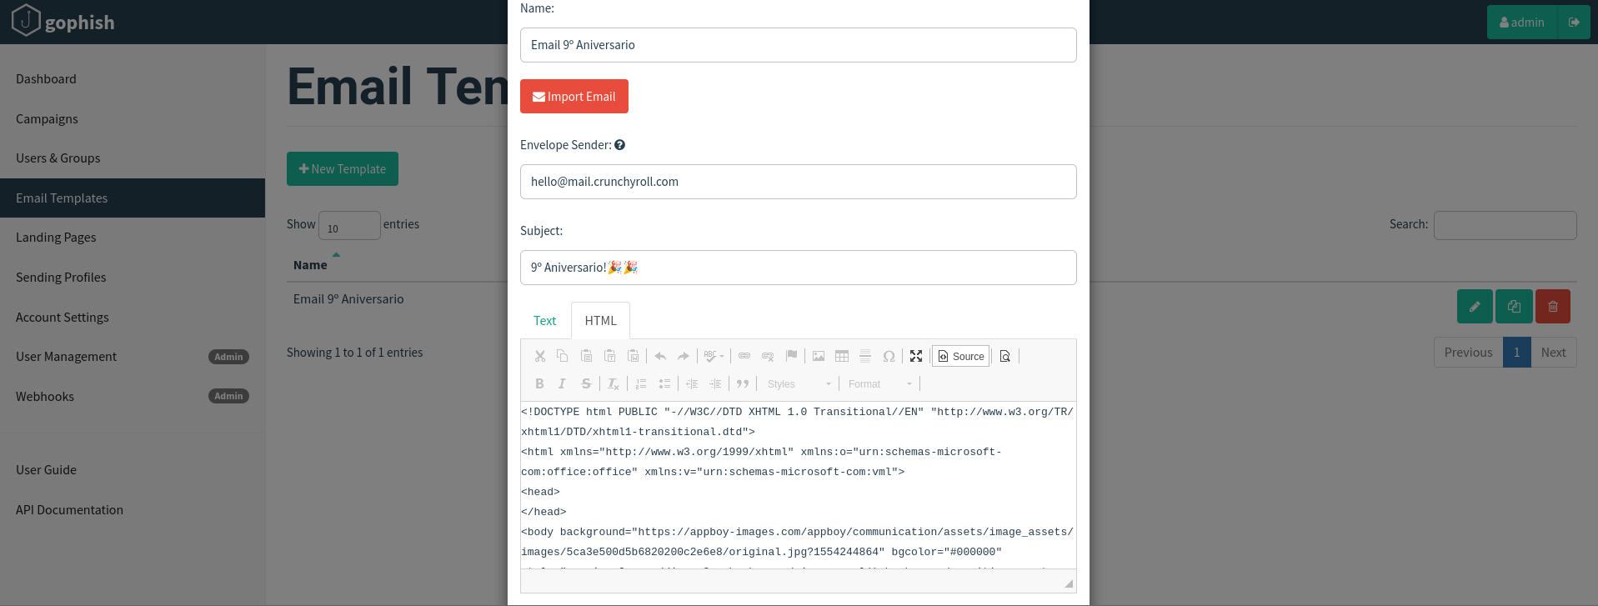

5. Lanzamiento de la campaña

Crearemos una campaña para lanzarla. Rellenaremos los campos con los datos que hemos utilizado en los apartados anteriores.

- Nombre: nombre que le asignaremos a la campaña, en nuestro caso Crunchyroll-Phishing
- Plantilla de correo electrónico: plantilla de correo que hemos creado anteriormente.
- Página de destino: página de aterrizaje falsa
- URL: esta dirección debe de ser donde está alojada la página de aterrizaje, en nuestro caso nuestro localhost. 192.168.21.178 por el puerto 80
- Fecha y hora: día y hora en la que se lanzará la campaña (se envía automáticamente)
- Enviar correos electrónicos: si se rellena los correos se enviarán uniformemente entre la fecha que detallamos en la fecha y hora y esta fecha, sirve un poco para programar los correos y que no se envíen consecutivamente. En nuestro caso no lo hemos rellenado
- Perfil de envío: el perfil de correo que hemos definido en el primer paso
- Grupos: grupo del correo al que enviaremos el correo de phishing

Seleccionaremos y escogeremos el grupo y el perfil de envío. Lanzamos la campaña.

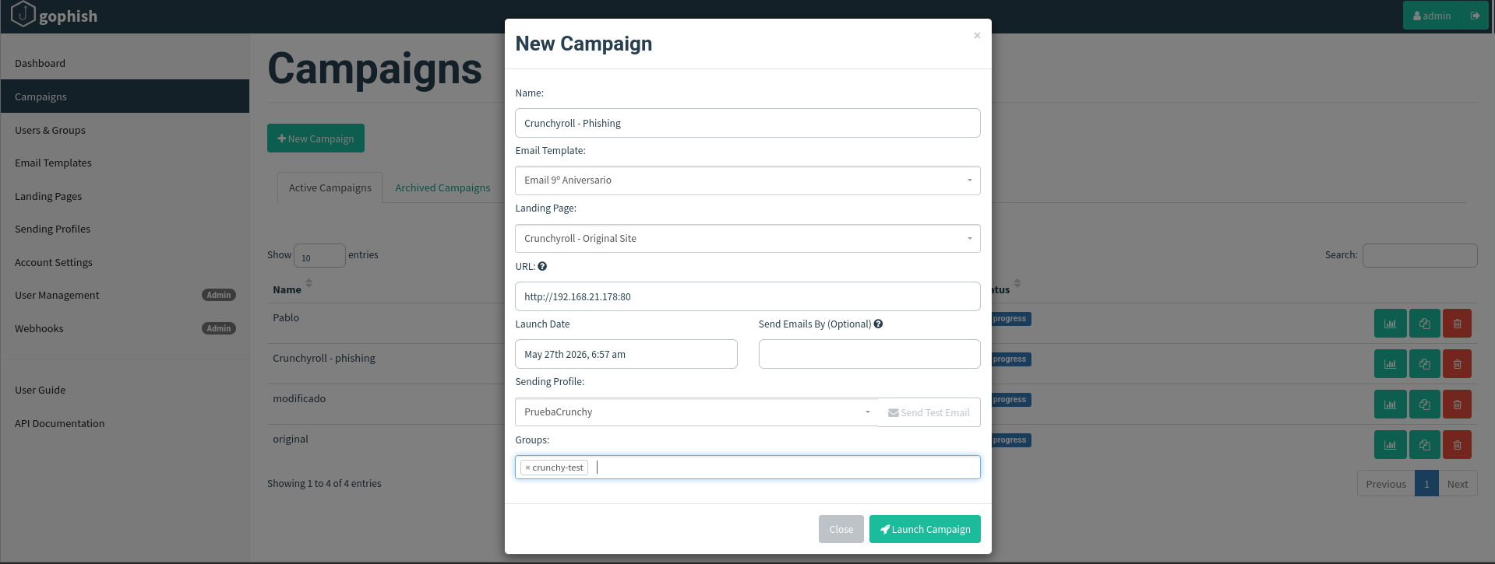

6. Recolección de datos

En Gophish dentro de la campaña que hemos lanzado, le damos a detalles de la campaña y podemos ver la siguiente información que vemos en las imágenes como : Emails enviados, abiertos, cuantos han clicado en enlace y cuantos han metido sus datos.
Si bajamos un poco más podemos ver los usuarios que han abierto el email, y han metido sus datos.Podemos ver sus datos en texto plano. También podemos observar el sistema operativo que usan y que navegador y versión usan.
